전 세계가 주목한 서울의 랜드마크, 집에서도 만나요!
스타필드 별마당 도서관, ‘2025 관광혁신상’ 기념 특별 굿즈 출시
□ 트립닷컴 그룹 ‘2025 관광 혁신상’서 국내 유일 예술 혁신 관광 프로젝트로 선정
□ 13m 대형 서가와 7만여 권의 장서, 문화예술 프로그램으로 완성된 서울의 문화 아이콘
□ 일러스트 작가 협업, 별마당 도서관의 공간성과 문화적 가치 담은 굿즈 7종 기획
□ 한국적 색채로 서가 풍경 그려낸 머그컵·그릇부터 노트·마그넷·키링·책갈피 등 구성

한국을 대표하는 도심 속 ‘열린 문화 공간’ 스타필드 코엑스몰 별마당 도서관이 글로벌 여행 플랫폼 트립닷컴 그룹의 ‘2025 관광혁신상’ 수상을 기념해 별마당 도서관의 공간 경험을 담은 특별 굿즈를 선보인다.

이번 굿즈는 별마당 도서관을 찾은 국내외 방문객들이 별마당 도서관에서 경험한 열린 문화 공간의 가치를 오래도록 기억하고, 공간에서 얻은 영감의 순간을 일상에서 자연스럽게 이어갈 수 있도록 기획했다.

머그컵·그릇·노트 등 총 7종의 상품으로 구성해 실용성과 소장 가치를 함께 고려했으며, 국내 일러스트 작가 및 드로잉 아티스트와의 협업을 통해 별마당 도서관의 공간적 특징과 분위기를 시각적으로 풀어내 소장 가치를 더했다.

스타필드 코엑스몰 별마당 도서관은 전통적인 도서관의 폐쇄적인 형태를 벗어나, 누구나 자유롭게 오가며 도심 한가운데에서 책과 문화, 예술을 일상처럼 경험할 수 있도록 설계된 ‘열린 문화 공간’이다.

2017년 개관 이래 명사특강·공연·전시 등 연간 700회 이상의 문화 프로그램을 운영하며, 지적 요람을 넘어 사람들이 머무르고 서로의 생각과 영감을 나누는 도심 속 문화 거점으로 자리매김해 왔다.

특히, 13m 높이의 대형 서가 세 개와 7만여 권의 장서가 만들어내는 압도적인 공간감은 별마당 도서관을 상징하는 요소로, 국내 방문객은 물론 세계 여행객들의 발길을 이끄는 서울의 대표적인 문화 아이콘으로도 사랑받고 있다.

이 같은 공간적·문화적 성과를 바탕으로 별마당 도서관은 지난 8월 트립닷컴 그룹이 주관한 제1회 ‘2025 관광혁신상’에서 △미국 라스베이거스의 몰입형 공연 ‘스피어 애프터라이프 쇼’ △인기 소설 ‘해리포터’ 속 장소로 유명한 영국 런던의 ‘킹스크로스역’ 등과 함께 전 세계 관광 혁신 프로젝트 10선 중 하나로 선정됐다.

별마당 도서관은 국내에서 유일하게 수상의 영예를 안았으며, 도서관의 역할을 ‘정적인 지식 저장소’에서 ‘역동적인 문화 공간’으로 확장했다는 평가와 함께 예술 혁신성을 인정받았다.

수상을 기념해 선보이는 이번 굿즈 역시 이러한 별마당 도서관의 공간성과 문화적 정체성을 담았다.

머그컵과 그릇은 일러스트레이터 이랑의 따뜻한 그림체로 표현한 서가 풍경에 한국 전통 색동에서 영감을 받은 색감을 더해 별마당 도서관의 분위기와 한국적인 미감을 함께 느낄 수 있다. 여기에 한국도자기의 하이엔드 테이블웨어 브랜드 ‘프라우나’의 정교한 제작 기술과 프리미엄 본차이나 소재를 적용해 견고함과 섬세함을 동시에 만족시키는 높은 완성도까지 갖췄다.

노트에는 『책 있는 도시』의 저자이자 드로잉 아티스트인 리피디 작가의 펜 드로잉을 더해, 책과 공간이 어우러진 별마당 도서관의 분위기를 섬세하게 표현했다. 이 외에도 서가를 모티브로 한 자수 마그넷, 스트랩 키링, 자수 키링, 책갈피 등 별마당 도서관의 상징적인 요소를 일상 소품으로 풀어낸 아이템들이 함께 구성됐다.

별마당 도서관 굿즈는 스타필드 코엑스몰 별마당 도서관에 마련된 전용 부스에서 구매할 수 있으며, 머그컵·그릇·노트 중 1종 구매 시 아라비카 커피 이용권을 제공한다. 외국인 관광객에게는 스타필드 코엑스몰 입점 매장에서 사용할 수 있는 할인 쿠폰 리플렛도 함께 증정한다.

■ 별첨: 스타필드 코엑스몰 ‘2025 관광혁신상’ 기념 특별 굿즈 사진 外
[사진 설명(1)~(6)] 스타필드 코엑스몰 별마당 도서관이 글로벌 여행 플랫폼 트립닷컴 그룹의 ‘2025 관광혁신상’ 수상을 기념해 별마당 도서관의 공간 경험을 담은 굿즈 7종을 선보인다. 머그컵・그릇・노트 등 별마당 도서관을 찾은 이들이 공간에서 느낀 가치를 기억하고, 영감의 순간을 일상 속에서도 자연스럽게 이어갈 수 있는 아이템들로 구성했다.

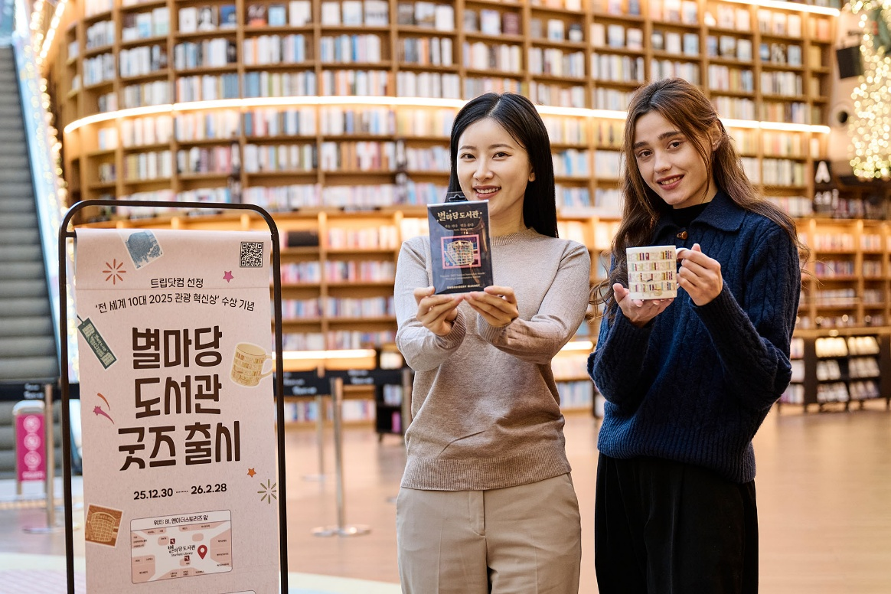
[사진(1)] 30일(화) 스타필드 코엑스몰 별마당 도서관에서 모델들이 ‘2025 관광혁신상’ 기념 특별 굿즈와 함께 기념 사진을 촬영하고 있다.

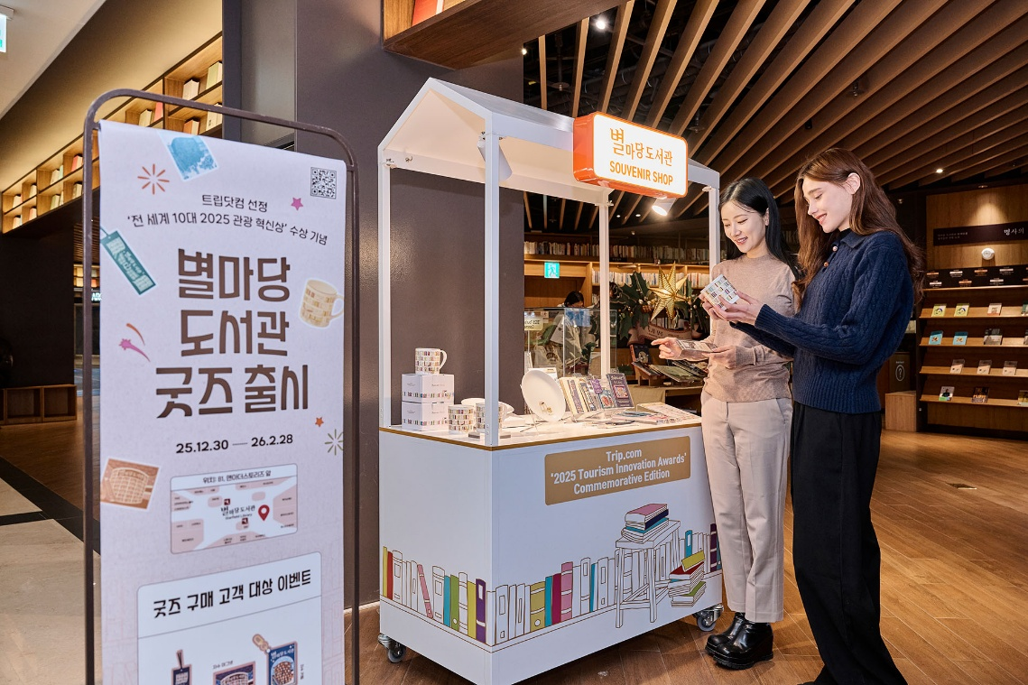
[사진(2)] 30일(화) 스타필드 코엑스몰 별마당 도서관에서 모델들이 ‘2025 관광혁신상’ 기념 특별 굿즈를 구경하고 있다.
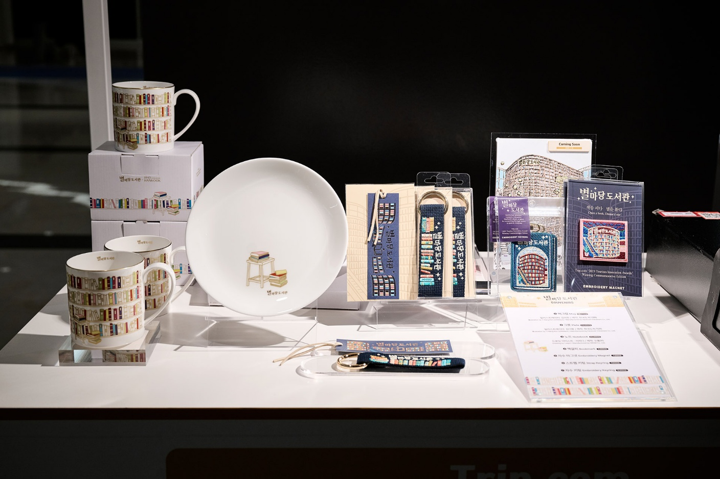
[사진(3)] ‘2025 관광혁신상’ 기념 스타필드 코엑스몰 별마당 도서관 특별 굿즈 사진

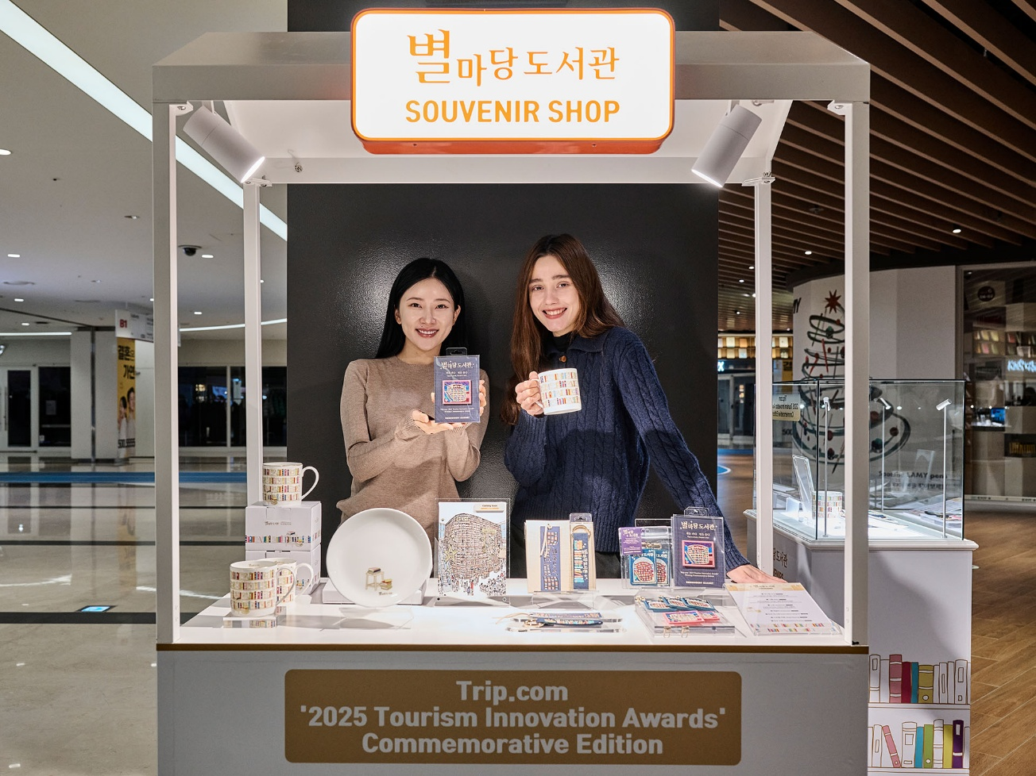
[사진(4)] 30일(화) 스타필드 코엑스몰 별마당 도서관에서 모델들이 ‘2025 관광혁신상’ 기념 특별 굿즈와 함께 기념 사진을 촬영하고 있다.

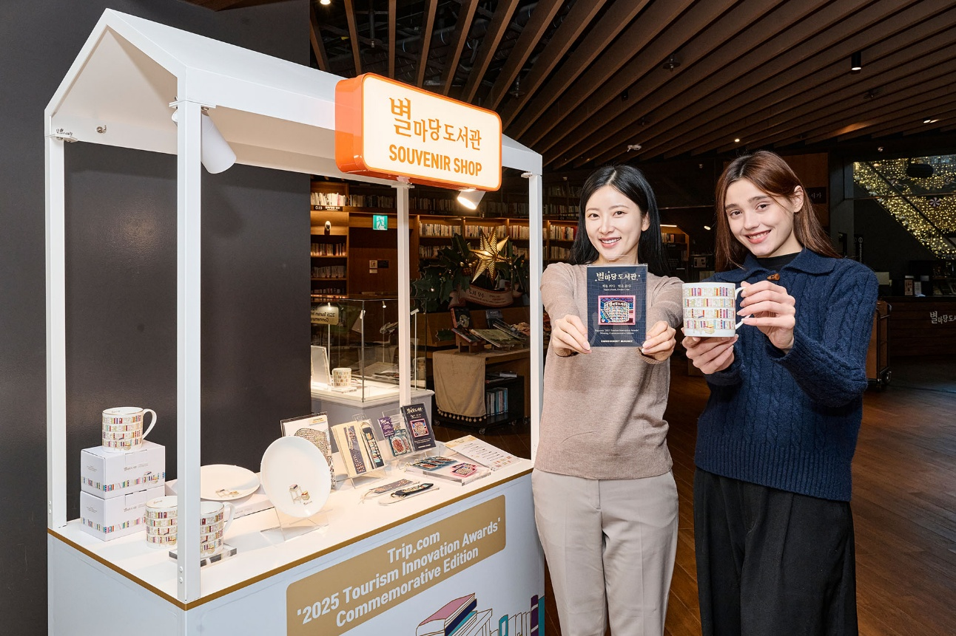
[사진(5)] 30일(화) 스타필드 코엑스몰 별마당 도서관에서 모델들이 ‘2025 관광혁신상’ 기념 특별 굿즈와 함께 기념 사진을 촬영하고 있다.

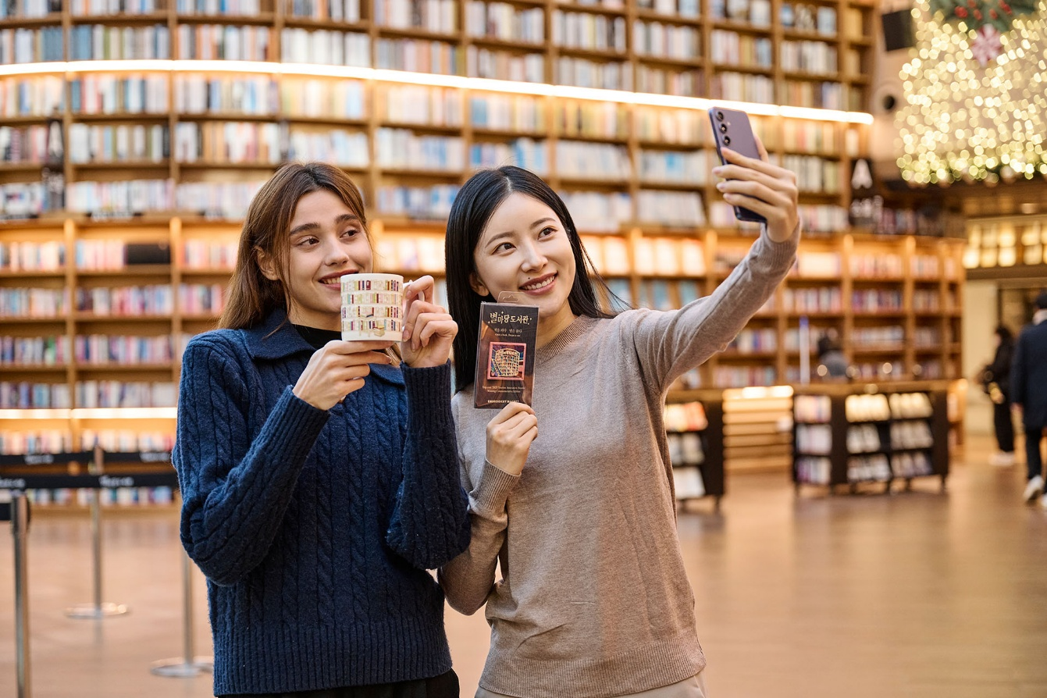
[사진(6)] 30일(화) 스타필드 코엑스몰 별마당 도서관에서 모델들이 ‘2025 관광혁신상’ 기념 특별 굿즈와 함께 기념 사진을 촬영하고 있다.

- 고맙습니다. 신세계프라퍼티 홍보담당 입니다 (총 5매) -

